Конспект урока РУССКОГО ЯЗЫКА

Учитель: Т.П. Позднякова

Класс: 2 А

Тема: Предложение и его схема.

Дата: 16.04.2020

Тип урока: урок усвоения новых знаний.

Цель: создать условия для формирования умения составлять схему предложения.

Задачи:
1)образовательные: формировать умение соотносить предложение с его схемой, составлять схему предложения; развивать навык оформления предложений на письме. Чтение и запись предложений из 2-3 слов, опираясь на схематичное их изображение. Составление схемы предложения. Правило написания предложений. Определение количества предложений в тексте. Определение количества слов в предложении.
2)коррекционно-развивающие: развивать фонематический и фонематический слух; развивать зрительное и слуховое восприятие, внимание, мышление, память; содействовать преодолению дисграфических ошибок: оглушение звонких согласных; развивать навыки звукового анализа и синтеза.
3)воспитательные: способствовать формированию интереса к предмету, воспитывать чувства товарищества и взаимопомощи, адекватно оценивать результат своей работы.

Формы работы: дистанционное обучение

ХОД УРОКА
1. Мотивация к учебной деятельности.
Организация работы обучающихся.

Начинается урок.
Он пойдет ребятам впрок.
Постарайтесь все понять,
Учитесь тайны открывать,
Ответы полные давайте
И на уроке не зевайте.
2. Актуализация знаний
Пальчиковая гимнастика.
1.Противопоставление пальцев.
2.Сгибание и разгибание кисти в кулак поочередно и одновременно.
3.Круговые движения кистями при свободно согнутых пальцах.
4.Свободное постукивание пальцами по парте, одновременно и поочередно.
5.Свободное похлопывание кистью по парте.
6.Надавливание подушечками пальцев одной руки на пальцы другой.
7. «Щелчки».
Минутка чистописания.
Ее
Зз
Ежи зимой спят.

3. Первичное усвоение новых знаний.

1. Работа по учебнику с.146 упр 1

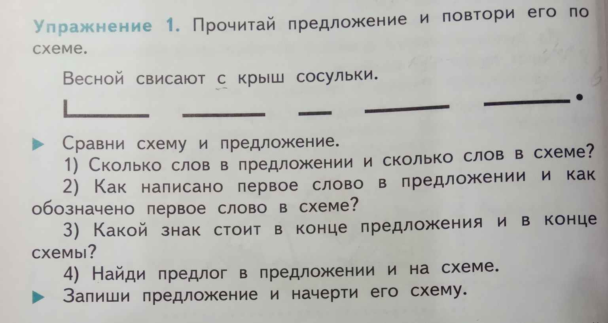

- Прочитайте предложение и повторите его по схеме.

Весной свисают с крыш сосульки.

- Сравните схему и предложение.
- Сколько слов в предложении и сколько слов в схеме?
- Как написано первое слово в предложении и как обозначено первое слово в схеме?
- Какой знак стоит в конце предложения и в конце схемы?
- Найдите предлог в предложении и в схеме.

2. Первичное закрепление
Запишите предложение и начертите его схему.
Выполнение упражнения в тетради самостоятельно или с помощью родителей.

3. Информация о домашнем задании, инструктаж по его выполнению
с. 146 упр. 2

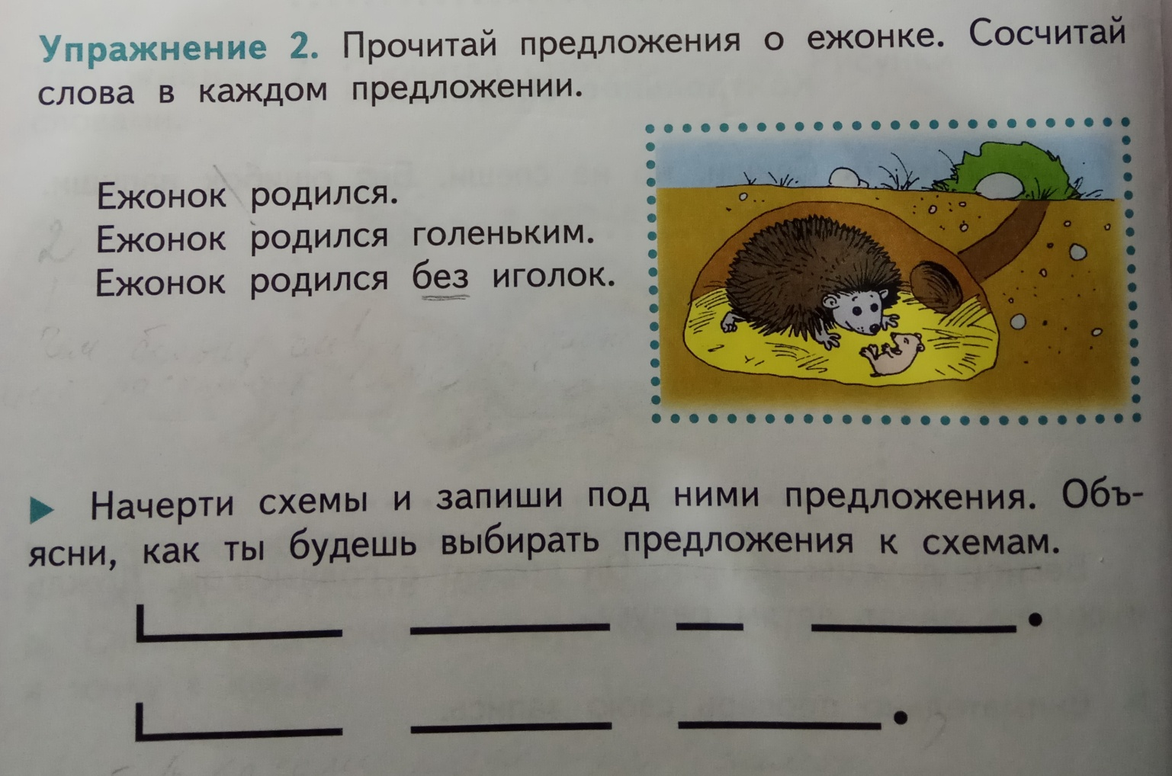

2. Инструктаж по выполнению.
Прослушивание инструкции по выполнению задания на дом.

6. Рефлексия (подведение итогов занятия)
1. Подведение итога урока.
- О чем мы сегодня говорили на уроке?
- Что нового узнали?
2. Оценивание работы обучающихся на уроке.
- Оцените свои достижения на уроке
- Кто доволен своей работой, все ли было понятно?

